职业卫生检测技术服务信息公开表
用人单位  名称 | 泰科电子（青岛）有限公司
地理位置 | 山东省青岛市城阳区河套街道胶州湾综合保税区兴慧路12号
联系人 | 赵应天
调查专业  技术人员名单 | 贾健、王洪帅 | 调查时间 | 2024.06.29 | 陪同人 | 赵应天
采样专业  技术人员名单 | 贾健、王洪帅、张心 | 采样时间 | 2024.07.04 | 陪同人 | 赵应天
检测专业  技术人员名单 | 孙颖、常鑫钰、郭秀丽、田立茹、李笑笑、包红艳 |  | 检测时间 | 2024.07.04-2024.07.06
影像资料  （调查影像资料及采样影像资料） | 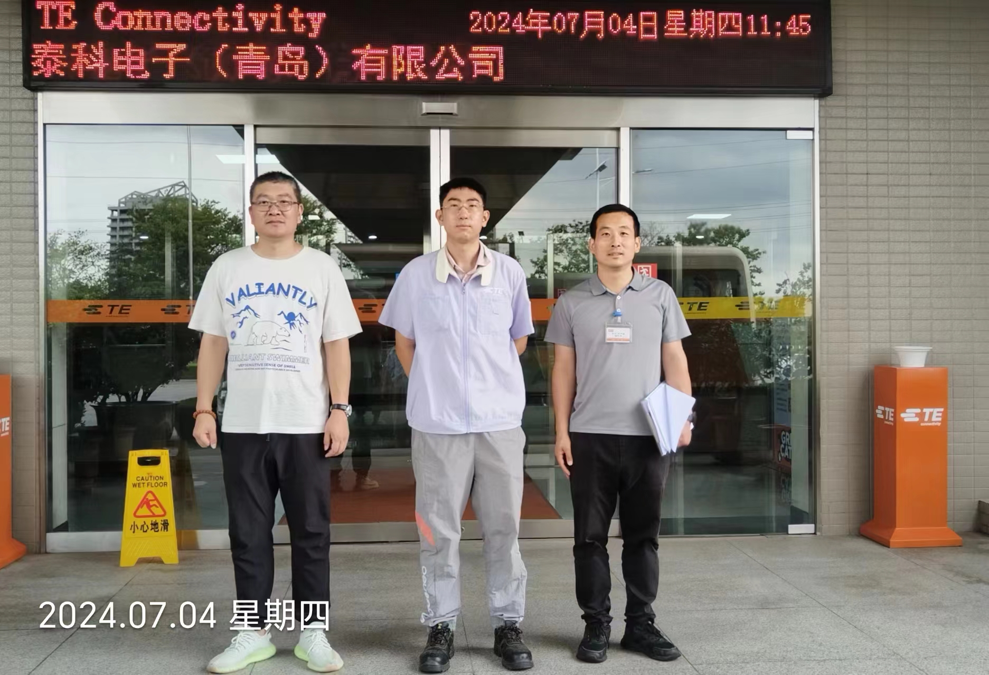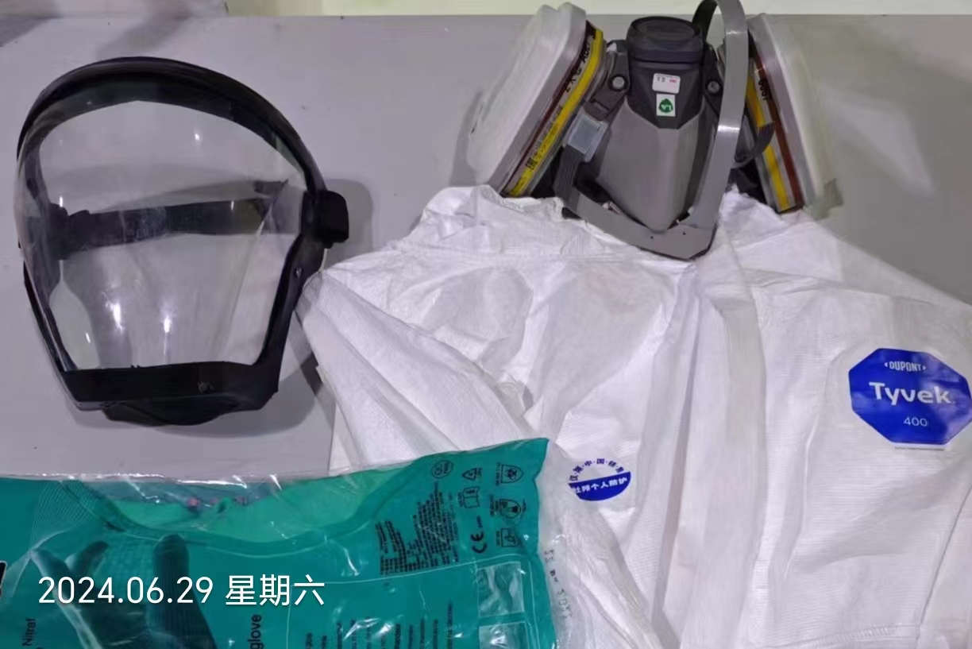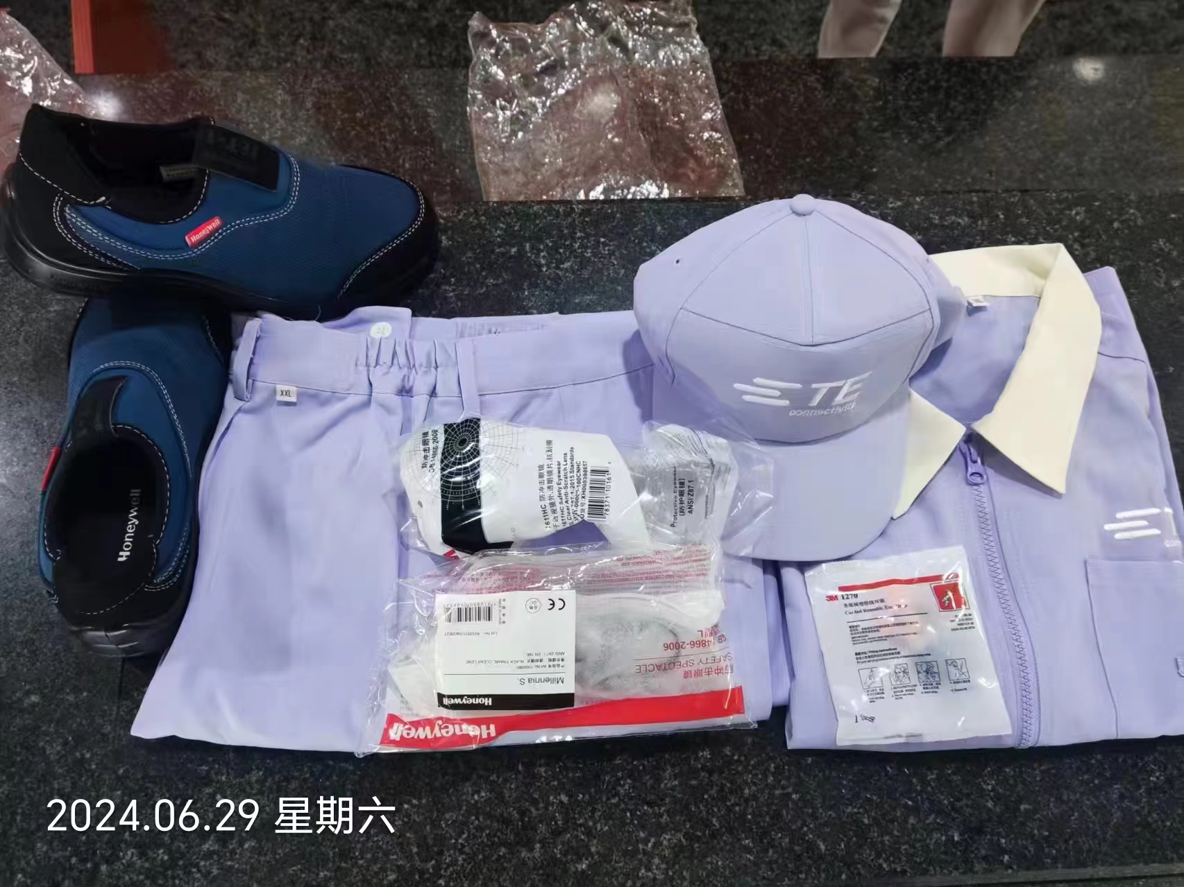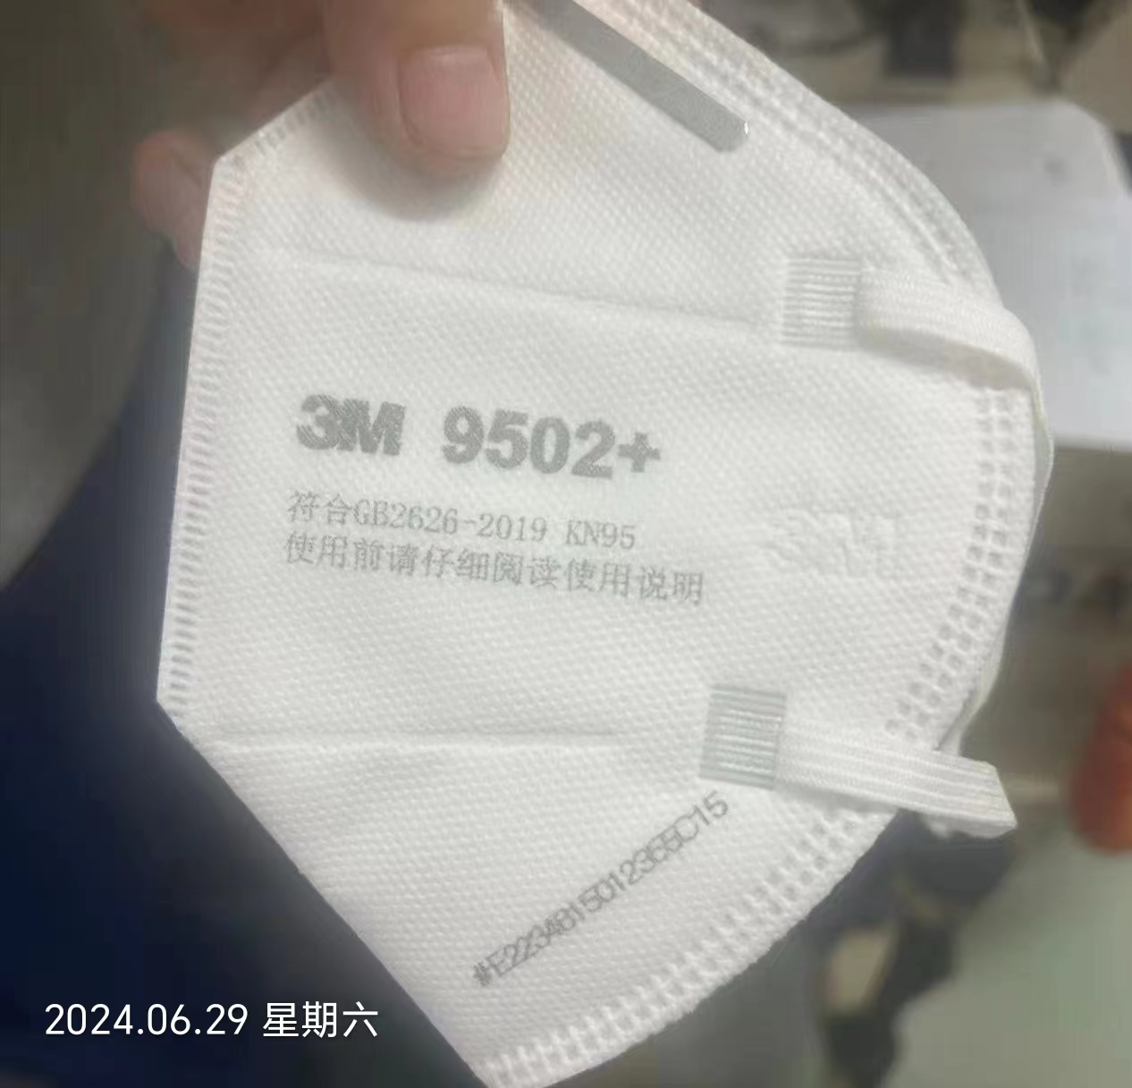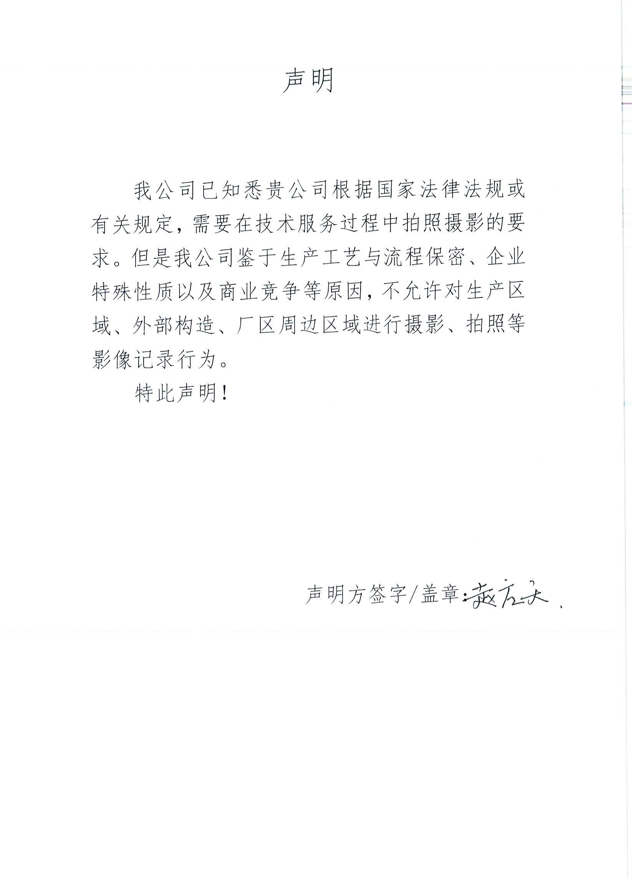
公示日期：2024.08.15

